|  |  |
| --- | --- |
|  | МИНИСТЕРСТВО ОБРАЗОВАНИЯ И НАУКИ РЕСПУБЛИКИ ТАТАРСТАН **Государственное автономное профессиональное образовательное учреждение** «ЗЕЛЕНОДОЛЬСКИЙ МЕХАНИЧЕСКИЙ КОЛЛЕДЖ»  (ГАПОУ «ЗМК») |

**09.02.07 «Информационные системы и программирование»**

# МДК 04.01. ВНЕДРЕНИЕ И УПРАВЛЕНИЕ КОМПЬЮТЕРНЫХ СИСТЕМ

**Отчет о практических работах**

**Исполнитель**: Архипов Артём Алексеевич

**Группа**: 217

**Преподаватель:** Алемасов Евгений Павлович

**Дата сдачи** 31.10.2024 **Оценка** ____________

**Подпись преподавателя**  _______________________

**Работа №7. Парсинг сайта**

Подключаем и импортируем необходимые зависимости и пакеты соответственно

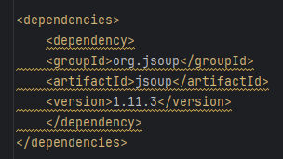

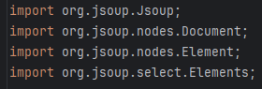

Создаём переменную типа Document, в которую сохраним всю страницу по указанной нами ссылке. В переменную типа Elements при помощи метода select класса Document сохраним все элементы, указанные в круглых скобках (в нашем случае - это «div»). При помощи цикла for выведем эти элементы. А метод text() позволит нам вывести только текстовую информацию.

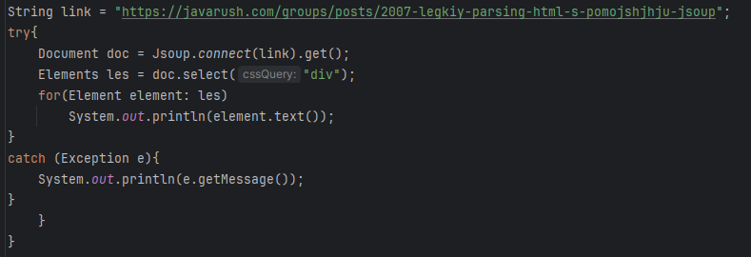

**Результат работы:**

